无锡市水利局行政执法主体、程序等信息公示

一、无锡市水利局行政执法主体

|  |  |  |  |  |
| --- | --- | --- | --- | --- |
| 单位名称 | 主体类别 | 单位性质 | 执法依据 | 执法区域 |
| 无锡市水利局 | 法律法规授权组织 | 行政机关 | 《中华人民共和国水法》《中华人民共和国防洪法》《中华人民共和国水土保持法》《长江保护法》《太湖流域管理条例》等法律法规 | 无锡市 |

二、无锡市水利局行政执法程序

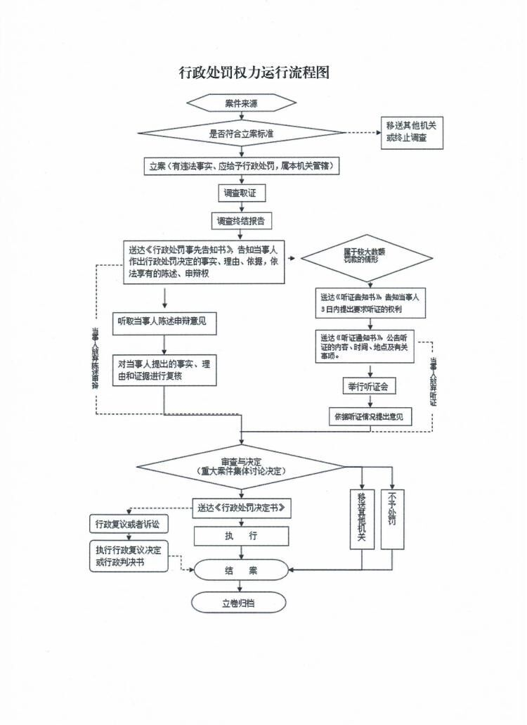

三、救济渠道

1.行政复议

部门：无锡市人民政府

电话：0510-82728991

地址：江苏省无锡市滨湖区新金匮路1号

网址：http://www.wuxi.gov.cn？/

2.行政诉讼

部门：江苏省无锡市滨湖区人民法院

电话：0510-81176600

地址：无锡市滨湖区青莲路68号

网址：http://wxbhfy.chinacourt.gov.cn/index.shtml